МДОУ Детский сад №184

Познавательно творческий проект
«Путешествие по сказкам К.Чуковского».

Выполнила:
Воспитатель
Ермоленко И.В.

г Ярославль 2022

Корней Чуковский - один из любимых детских авторов. Кто же не знает
Муху Цокотуху, Мойдодыра, бабушку Федору и других персонажей Корнея
Ивановича Чуковского? Его произведения написаны простым детским
языком, эмоциональным доступным для детей, легко воспринимаются, ведь
К.И. Чуковский в своих сказках – играет с малышами, и для маленьких
слушателей чтение этих сказок превращается в забавную игру. Но в то же
время они очень ценны с точки зрения воспитания в детях бережного
отношения к вещам, своему здоровью и внешнему виду, развития в детях
умения постоять за себя, воспитания желания помочь слабому.
Корней Иванович Чуковский писал, что цель сказочника – «воспитать в ребенке человечность – эту дивную способность человека волноваться чужим несчастьям, радоваться радостям другого, переживать чужую судьбу, как свою». Сказка способствует всестороннему развитию личности, помогает не только овладевать речью и развивать творческие способности, но и познавать окружающий мир. Произведения К. И. Чуковского имеют огромное воспитательное, образовательное и эстетическое значение, т. к. они расширяют кругозор ребенка, воздействуют на личность дошкольника, развивают умение тонко чувствовать форму и ритм родного языка. С этой целью мною был разработан и реализован проект «Удивительный мир сказок К.И. Чуковского.
Цель проекта: Развитие устойчивого интереса к чтению художественной литературы в процессе знакомства с творчеством Корнея Ивановича Чуковского.
Задачи проекта:
Образовательные:
- Расширить знания детей о творчестве К.И. Чуковского, повысить интерес к книге.
- Расширить круг знаний об окружающем мире, углубить знания детей о животном мире через произведения К.И.Чуковского.
Обогатить словарный запас детей, развить речь, привить навыки культуры речи, научить правильно, использовать интонацию, регулировать громкость голоса и темп речи.
Развивающие:
- Развивать и поддерживать у детей устойчивый интерес к творчеству К. И. Чуковского.
- Формировать у детей эмоционально-образное восприятие произведений через художественное описание образов.
- Способствовать развитию творческих способностей, памяти, речи, внимания.
- Развивать интерес к иллюстрациям художников-иллюстраторов детской книги.
Воспитательные:
- Воспитывать нравственные основы личности дошкольника через восприятия произведений К. И. Чуковского.
- Воспитывать уважение к сверстникам, умение проявлять взаимопомощь в совместной коллективной деятельности.
Вид проекта: педагогический, познавательно - творческий.
Продолжительность: 15 марта - 30 марта (краткосрочный)
Участники проекта: родители, воспитатели, дети средней группы.
Возраст детей: 4-5 лет.
Ожидаемый результат:
- повышение интереса детей к книге, творчеству К.И. Чуковского;
- развитие творческих способностей, коммуникативных навыков, связной речи, пополнение словаря;
- расширение кругозора детей;
- узнавание и называние прочитанных сказочных произведений, их автора, персонажей, морали;
- повышение интереса родителей к семейному чтению.

Этапы работы над проектом
Планирование и организация деятельности
Просвещать родителей.
3
Создание библиотеки со сказками и стихотворениями К.И.Чуковского.
Создать в группе необходимые условия по ознакомлению детей с творчеством К.И.Чуковского.
Продолжать формировать у родителей и детей желание принимать участие в проведении мероприятий в группе.
2 этап - основной
4
Рассматривание книг, иллюстраций по произведениям К.И.Чуковского
Развивать у детей интерес к книгам.
5
Оформление книжного уголка.
Создать условия по реализации проекта. Развивать интерес к книгам.
6
Экскурсия в библиотеку «Литературное путешествие по сказкам К.И. Чуковского»
Познакомить детей с творчеством писателя, вызвать интерес к литературному слову.
7
Чтение сказок К.И.Чуковского: «Телефон», «Муха-цокотуха», «Путаница», «Краденое солнце», «Мойдодыр», «Тараканище», «Доктор Айболит», «Федорино горе», «Чудо-дерево». Чтение и прослушивание стихотворений К.И.Чуковского.
Пробуждать и поддерживать интерес к художественной литературе. Формировать умение слушать произведения, развивать память и внимательность. Учить понимать идею произведения. Развивать умение оценивать поступки героев.

8 Просмотр мультфильмов по произведениям К.И.Чуковского: «Мойдодыр», «Телефон», «Айболит» и др.
Продолжить формировать заинтересованное отношение к творчеству К.И.Чуковского

9
Вечер загадок «Угадай и ответь».
Развивать у детей логическое мышление при отгадывании загадок. Способствовать расширению кругозора детей, сообразительности, смекалки, развивать познавательный интерес.
10
Подвижные игры: «Воробей и звери» («Тараканище»), «Каравай» («Муха-цокотуха»), «По ровненькой дорожке» («Федорино горе»).
Способствовать реализации потребности детей в двигательной активности, развивать физические качества, творчество в изображении героев сказок.
11
Оформление альбома «Путешествие по сказкам К.И.Чуковского».
Оформить рисунки к произведениям в альбом.
12
Дидактическая игра «Отгадай сказку по иллюстрации».
Выявить у детей умение узнавать и называть произведения К.И.Чуковского по иллюстрациям.
3-й этап - заключительный
14
Итоговое занятие «Праздник для детей по сказкам К.И. Чуковского»
Выявить у детей знания произведений К.И.Чуковского, умение узнавать произведения по отрывкам. Активизировать речь детей.
15
Оформление семейной творческой выставки «Герои сказок К.И. Чуковского».
16
Обработка и оформление материалов проекта
Реализация проекта в разных формах и видах деятельности с учетом интеграции образовательных областей:
- Познавательное развитие:
- Знакомство с жизнью и творчеством Корнея Ивановича Чуковского (Приложение 1).
- Отгадывание загадок К. И. Чуковского.
- Знакомство с разными представителями животного мира при помощи произведений К.Чуковского.
- Знакомство с правилами обращения с книгой.
- Дидактические игры «Угадай, к какой сказке иллюстрация», «Узнай героя сказки по описанию», «Опиши, чтобы узнали дети».

  - Речевое развитие:
- Ознакомление с художественной литературой. Предполагается не только непосредственное чтение, но и вся работа над прочитанными произведениями:
«Доктор Айболит», «Мойдодыр», «Федорино горе», «Муха Цокотуха», «Краденое солнце», «Тараканище».
- Заучивание стихотворения «Чудо-дерево», отрывков из сказок К.Чуковского (Приложение 5).
- Драматизация сюжетов сказок К.Чуковского.
- Социально-коммуникативное развитие:
- Наведем порядок в книжном уголке, вымоем кукольную посуду.
- Знакомство с профессией ветеринара.
- Знакомство с профессией иллюстратора.
- Правила безопасного поведения на примере сказок Корнея Ивановича Чуковского.
- Игры на основе сюжетов сказок и стихов. Сюжетно-ролевая игра «Доктор Айболит», «В гостях у Мухи Цокотухи», «Испорченный телефон».
4.Физическое развитие:
- Формирование культурно-гигиенических навыков на основе произведений К.Чуковского «Мойдодыр», «Федорино горе».
- Проведение физкультминуток: «Скрюченная песня», «Доктор Айболит».

- Художественно-эстетическое развитие:
- Рассматривание иллюстраций разных художников к произведениям К.Чуковского (Приложение 4).
- Рисование: «Платье для Мухи Цокотухи» (Приложение 2), «Тараканище», «Любимый герой сказки», «Краденое солнце».
- Лепка: «Посуда для бабушки Федоры», «Крокодил» (Приложение 3).
- Аппликация: Коллективная работа «Чудо Дерево».

Приложение 1
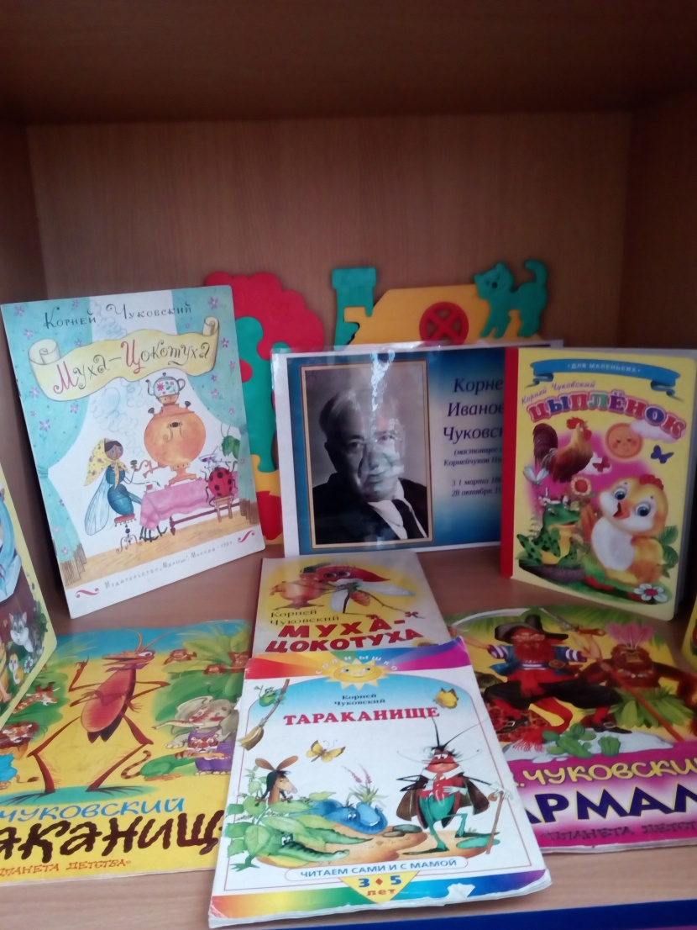
Приложение 2
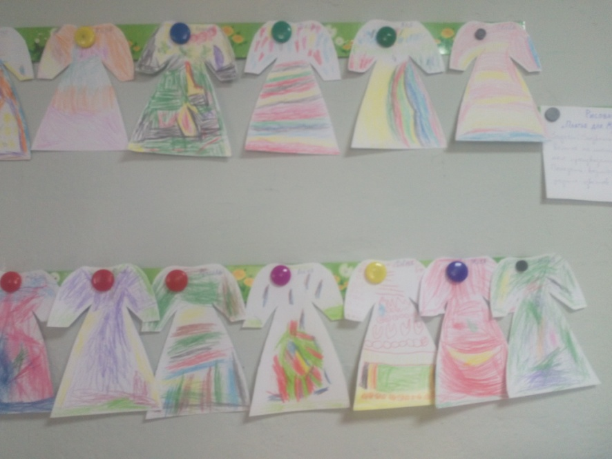

Приложение 3
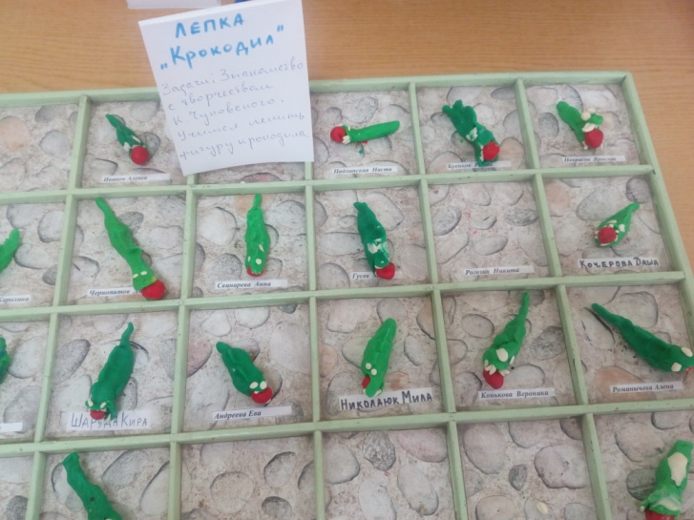 Приложение 4
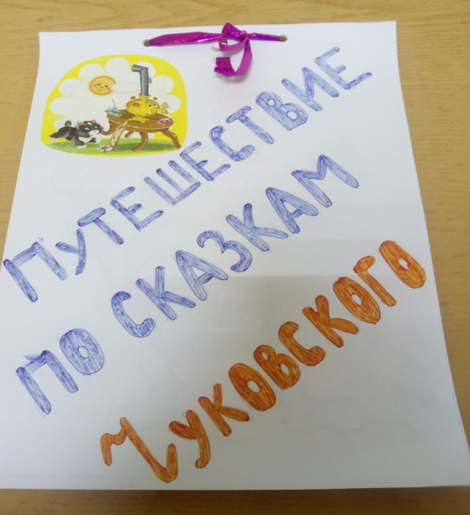Приложение 5
